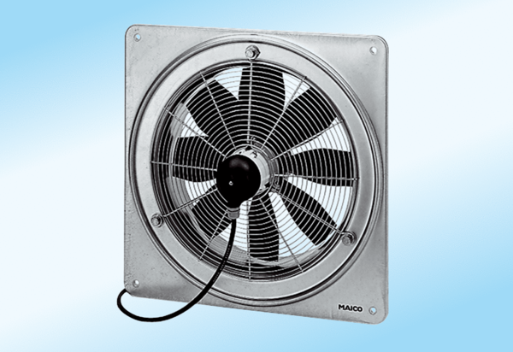Osiowy wentylator ścienny DZQ 30/6 A-ExOpakowanie jednostkowe: 1 sztukaAsortyment: C
Numer artykułu: 0083.0765Producent: MAICO

